С 19 июня мы запускаем онлайн-акцию «Смотрим кино о войне.», в рамках Международного проекта «Великое кино Великой страны»
Акция "Великое кино Великой страны" проводится 22 июня, в День памяти и скорби, с целью напомнить гражданах о событиях, связанных с героическими подвигами, совершенными в годы Великой Отечественной войны.
Видеоподборка и ссылки на лучшие фильмы о ВОВ
https://vk.com/dk_festival

Какие современные фильмы о Великой Отечественной Войне вошли в наш рейтинг?

В основном в рейтинг вошли самые популярные фильмы о ВОВ, которые включают экранизации страшных событий и битв. Например, речь пойдет об обороне Брестской крепости в первый день начала войны. Также режиссеры не обошли стороной и битву при Сталинграде, которая стала переломным моментов в победе над фашистами. Конечно же, мы добавили фильмы про танкистов, летчиков и подводников во время Великой Отечественной Войны. Очень много картин сняты про шпионов, разведчиков и подразделений контрразведки. Таких как: Смерш.
Фильмы про войну 1941-1945 никого не оставят равнодушным. И большинство современных военных фильмов вы сможете найти в нашем списке. Он включает фильмы и про снайперов. Даже больше скажу: имеется несколько картин, в которых в роли снайперов выступают женщины. Множество кинолент повествуют об отрядах сопротивления и партизанах. Все фильмы повествуют о великом подвиге людей против фашистского режима.

Список лучших фильмов про Великую Отечественную Войну !

Мы предлагаем зрителю ознакомиться со списком самых лучших современных фильмов о Великой Отечественной Войне (1941- 1945 г.). Надеемся на то, что Вы найдете свой уникальный и неповторимый фильм, который поможет понять и осознать всю сложность той ситуации, в которой оказались наши с Вами соотечественники в ходе самого страшного и кровавого конфликта в мире.

1. Т-34 .
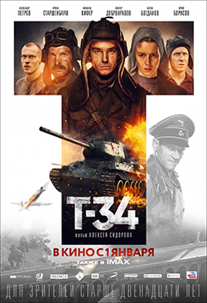
Год выпуска: 2018.
Жанр: драма, военный, приключения.
Продолжительность фильма: 139 минут.
Актеры в главных ролях: Александр Петров, Виктор Добронравов, Ирина Старшенбаум, Винценц Кифер, Петр Скворцов, Семен Трескунов, Артем Быстров.
Описание: Во времена величайших испытаний человечества, когда от каждого действия зависят жизни любимых, два заклятых врага начнут свое противостояние.
Оказавшись в плену, вчерашний курсант Ивушкин планирует дерзкий побег. Он собирает свой экипаж и на легендарной «тридцатьчетверке» бросает вызов немецким танковым асам во главе с Ягером. Ради своей любви и Родины он готов идти до конца.
https://www.ivi.ru/watch/170872

2. Рубеж.
Год выпуска: 2017.
Жанр: фантастика, приключения, военный.
Продолжительность фильма: 98 минут.
Актеры в главных ролях: Павел Прилучный, Станислав Дужников, Кристина Бродская, Александр Коршунов, Виктор Добронравов, Игорь Скляр.
Описание: У Михаила есть всё. Всё, кроме любви, и его это устраивает. Но вот он встречает ЕЁ, и всё, чего он добился в этой жизни, рушится в один миг. Не все умеют любить. Не каждому дано любить… Чтобы обрести право на любовь, Михаил получает возможность перемещаться во времени. Туда, где нет кредиток и гаджетов, где гибнут миллионы людей, и превращаются в руины города. Теперь, чтобы не сойти с ума и остаться в настоящем, ему придется принять правила опасного экзистенциального квеста.
https://www.youtube.com/watch?v=4DMZuUXZg1I

3. Битва за Севастополь.
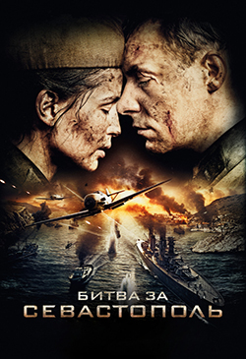
Год выпуска: 2015.
Жанр: военный, драма, мелодрама.
Продолжительность фильма: 118 минут.
Актеры в главных ролях: Юлия Пересильд, Евгений Цыганов, Олег Васильков, Никита Тарасов, Джоан Блэкэм, Полина Пахомова.
Описание: Любовь под нескончаемым огнем противника, дружба с Элеонорой Рузвельт, выступление на конференции, повлиявшее на исход Второй мировой войны, желание жить и страх потерять любимого человека — справится ли со всем этим хрупкая женщина?
Это реальная история Людмилы Павличенко — легендарной женщины-снайпера. Солдаты шли в бой с ее именем на устах, а враги устроили на нее охоту. На поле битвы она видела смерть и страдания, но самым серьезным испытанием для нее стала любовь, которую у нее могла забрать война…
https://www.youtube.com/watch?v=m4Z3GV-DT6Q

4. Прощаться не будем .
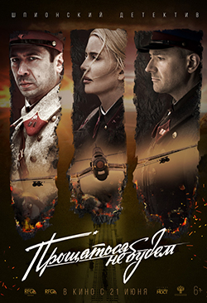
Год выпуска: 2018.
Жанр: военный, драма, история.
Продолжительность фильма: 114 минут.
Актеры в главных ролях: Андрей Мерзликин, Алена Чехова, Артур Ваха, Анатолий Гущин, Егор Бероев, Юрий Кузнецов.
Описание: Октябрь сорок первого года. Многотысячное немецкое войско наступает на Калинин (ныне Тверь), чтобы, захватив его, открыть себе прямой путь на Москву. На защите города всего две тысячи человек без танков и артиллерии. Единственная надежда задержать врага — эшелоны пятой стрелковой дивизии, которые вот-вот должны пройти через Калининскую станцию. Но диверсанты намерены сделать все, чтобы этого не случилось. Начальник Калининского гарнизона, майор Павел Сысоев, изо всех сил пытаясь сохранить в городе порядок и спокойствие, сам попадает под подозрение в причастности к вражеской диверсионной группе.
https://www.youtube.com/watch?v=4901QFRvq50

5. Собибор.
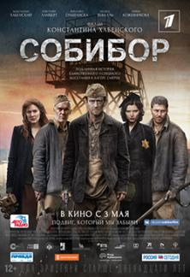
Год выпуска: 2018.
Жанр: военный, драма.
Продолжительность фильма: 118 минут.
Актеры в главных ролях: Константин Хабенский, Кристофер Ламберт, Фелисе Янкелль, Дайнюс Казлаускас, Сергей Годин, Роман Агеев.
Описание: История сопротивления человеческого духа бездушной машине уничтожения. В октябре 1943 года заключённые лагеря Собибор во главе с лейтенантом Красной армии Александром Печерским поднимают восстание — единственное успешное восстание в нацистском лагере смерти.
https://www.youtube.com/watch?v=GevO15ZNxZw

6. Брестская крепость

. 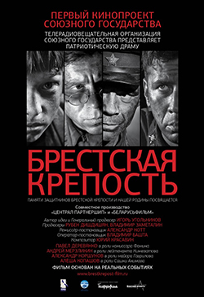
Год выпуска: 2010.
Жанр: драма, военный.
Продолжительность фильма: 131 минута.
Актеры в главных ролях: Алексей Копашов, Андрей Мерзликин, Павел Деревянко, Александр Коршунов, Евгений Цыганов, Максим Костромыкин.
Описание: Фильм рассказывает о героической обороне Брестской крепости, которая приняла на себя первый удар немецко-фашистских захватчиков 22 июня 1941 года. С документальной точностью описываются события, происходившие в первые дни обороны. Фильм рассказывает о главных трёх очагах сопротивления, возглавляемых командиром полка Петром Гавриловым, комиссаром Ефимом Фоминым и начальником 9-й погранзаставы Андреем Кижеватовым
https://www.youtube.com/watch?v=FcBKhet7Fl8

7. Сталинград.
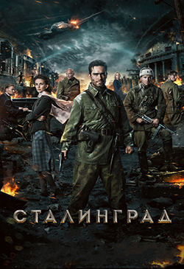
Год выпуска: 2013.
Жанр: военный, драма, боевик.
Продолжительность фильма: 135 минут.
Актеры в главных ролях: Мария Смольникова, Янина Студилина, Пётр Фёдоров, Томас Кречман, Сергей Бондарчук, Дмитрий Лысенков.
Описание: 1942-й год. Сталинград. Советские войска планируют контрнаступление на немецкие части, занявшие правый берег Волги. Наступление сорвано. Лишь разведчикам под командованием капитана Громова удается перебраться на другой берег и закрепиться в одном из домов. Им дан приказ удержать его любой ценой. Кроме нескольких чудом уцелевших советских солдат они находят в доме его последнюю жительницу — 19-летнюю Катю.
Приказ отбить дом, захваченный противником, получает немецкий офицер Кан. На фоне одного из самых кровопролитных сражений в истории человечества разворачиваются истории любви и драматического противостояния характеров.
https://www.youtube.com/watch?v=IKb64x_9wz0

8. Мы из будущего.
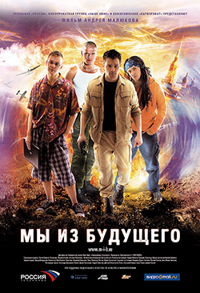
Год выпуска: 2008.
Жанр: фантастика, боевик, приключения, военный.
Продолжительность фильма: 115 минут.
Актеры в главных ролях: Данила Козловский, Дмитрий Волкострелов, Владимир Яглыч, Андрей Терентьев, Екатерина Климова, Борис Галкин.
Описание: Действие картины разворачивается в двух временных пластах: в наши дни и в годы войны, во время тяжелых оборонительных боев августа 1942-го. Главные герои ленты — четверо «черных следопытов» (людей этой сомнительной профессии называют также «черными копателями») — Борман, Череп, Чуха и Спирт. Они ведут раскопки в тех местах, где когда-то шли бои, чтобы потом продать найденные медали, ордена, документы и немецкое оружие.
Дело это выгодное, но опасное. Однажды на месте раскопок начинает происходить нечто странное: в найденных солдатских книжках, принадлежавших погибшим солдатам Красной армии, вдруг обнаруживаются фотографии самих «следопытов». Пытаясь прийти в себя, коллеги по «черному» бизнесу отправляются купаться в озере и… попадают в 1942 год. В самый разгар тяжелых боев.
https://www.youtube.com/playlist?list=PLFwn5mqJn1sswaoj-wTcCaoPKffXgjNQj

9. Белый тигр.
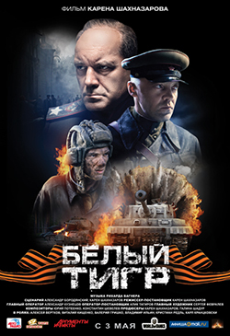
Год выпуска: 2012.
Жанр: военный.
Продолжительность фильма: 100 минут.
Актеры в главных ролях: Алексей Вертков, Виталий Кищенко, Валерий Гришко, Дмитрий Быковский-Ромашов, Герасим Архипов.
Описание: Вторая Мировая война подходит к концу. Тяжелые затяжные бои изматывают обе стороны. Но чем увереннее наступают советские войска, тем чаще на полях сражений появляется огромный неуязвимый немецкий танк «Белый Тигр».
Внезапно возникает он в дыму сражений, безжалостно расстреливает своих противников и неожиданно исчезает. Советское командование решает для борьбы с «Белым Тигром» создать особый танк — специальную модель Т-34-85.
https://www.youtube.com/watch?v=G-z1-uHyaus

10. Рай.
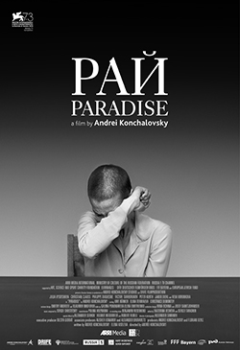
Год выпуска: 2016.
Жанр: драма, история.
Продолжительность фильма: 131 минута.
Актеры в главных ролях: Юлия Высоцкая, Петер Курт, Виктор Сухоруков, Филипп Дюкен, Жан Денис Рёмер, Георг Ленц.
Описание: Ольга, русская аристократка, эмигрантка и участница французского Сопротивления, во время неожиданной проверки арестована нацистами за то, что прячет еврейских детей. В тюрьме ею увлекается Жюль, француз-коллаборационист, который ведет ее дело и в обмен на интимные отношения, кажется, готов смягчить ее участь. Ольга готова на все, чтобы избежать пыток, но ее надежда на свободу быстро рассеивается, так как события принимают неожиданный поворот.
Ольгу отправляют в концентрационный лагерь, где ее жизнь становится адом. Там неожиданно для себя она встречает Хельмута, высокопоставленного немецкого офицера СС, который когда-то был безнадежно влюблён в нее и до сих пор ее любит. Между ними завязываются странные, болезненные отношения. Хельмут решает бежать с Ольгой, хотя она уже перестала надеяться на спасение. Однако постепенно представление Ольги о Рае неотвратимо меняется.
https://www.youtube.com/watch?v=-0yQJbT7lAg

11. В августе 44-го.
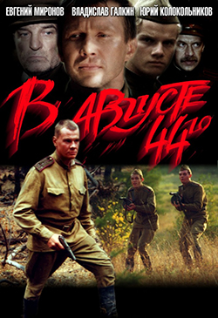
Год выпуска: 2001.
Жанр: боевик, триллер, драма.
Продолжительность фильма: 120 минут.
Актеры в главных ролях: Евгений Миронов, Владислав Галкин, Юрий Колокольников, Беата Тышкевич, Алексей Петренко, Александр Феклистов.
Описание: Лето 1944. До Великой Победы остается еще около года. Белоруссия уже освобождена, однако с ее территории регулярно выходит в эфир группа лазутчиков, передавая врагам очень важную информацию о советских войсках. На поиски шпионов, в район регулярных выходов в эфир запеленгованной рации, был послан отряд разведчиков, во главе с офицером СМЕРШа.
https://www.youtube.com/watch?v=bZz2Nfths-E

12. Франц + Полина.
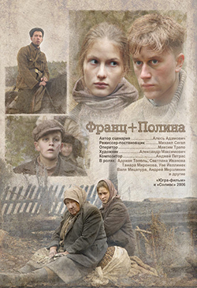
Год выпуска: 2006.
Жанр: драма, военный.
Продолжительность фильма: 120 минут.
Актеры в главных ролях: Адриан Тополь, Светлана Иванова, Уве Йеллинек, Тамара Миронова, Валентин Мацапура, Андрей Мерзликин.
Описание: 1943 год. В одной из белорусских деревень останавливается подразделение СС. Вместо того, чтобы уничтожить жителей, эсэсовцы становятся их добрыми и милыми постояльцами. Но успеет ли самый юный из солдат Франц объясниться с Полиной, дочерью своей хозяйки, до того, как поступит новый приказ?..
https://www.youtube.com/watch?v=yZvSX6NcRvE

13. Дорога на Берлин.
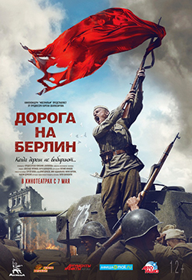
Год выпуска: 2015.
Жанр: военный, драма.
Продолжительность фильма: 82 минуты.
Актеры в главных ролях: Юрий Борисов, Амир Абдыкалыков, Максим Демченко, Мария Карпова, Екатерина Агеева, Валерий Ненашев, Сергей Веселов.
Описание: Действие фильма происходит в Великую Отечественную войну. Главные герои — лейтенант Огарков и рядовой Джурабаев — молодые люди, выходцы из разных союзных республик, разные по характеру и жизненным позициям, но объединенные общей целью. В основе фильма лежат их сложные отношения и поступки, продиктованные фоном страшных событий войны. Это история о человеческих взаимоотношениях, истинных нравственных ценностях, долге перед Родиной, близкими и самим собой.
https://www.youtube.com/watch?v=DjHTWMP_T1U

14. Единичка.
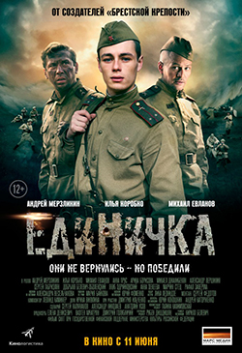
Год выпуска: 2015.
Жанр: военный, драма.
Продолжительность фильма: 105 минут.
Актеры в главных ролях: Андрей Мерзликин, Илья Коробко, Анна Прус, Арина Борисова, Александр Вершинин, Михаил Евланов.
Описание: Август 1944-го. Советские войска продолжают наступление в Восточной Польше. Подразделение старшего лейтенанта Егорова получает задание — удержать мост, через который планируется переправа частей Советской Армии. Прибыв на позицию, бойцы обнаруживают разрушенный монастырь, а в нем — группу глухих сирот с воспитательницей Евой.
Утратив веру, она нашла смысл жизни в спасении немощных и беззащитных детей. Лейтенант Егоров оказывается перед сложным выбором — выполняя приказ командования, он будет вынужден поставить под угрозу жизнь маленьких поляков. Артиллеристы изо всех сил стараются не допустить смерти детей…
https://www.youtube.com/watch?v=6lS1_nkohEc
15. Первый после Бога.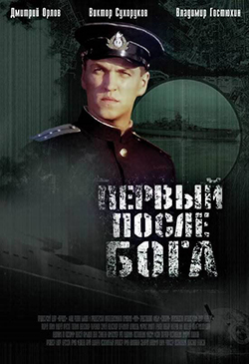
Год выпуска: 2005.
Жанр: боевик, драма, военный.
Продолжительность фильма: 100 минут.
Актеры в главных ролях: Дмитрий Орлов, Михаил Гомиашвили, Владимир Гостюхин, Елизавета Боярская, Ирина Бьёрклунд, Сергей Горобченко.
Описание: Так на боевых кораблях называют командира. Только в судьбе боевого русского офицера, капитана подводной лодки времён 2-ой Мировой, могли переплестись события этого фильма…
https://www.youtube.com/watch?v=d6IOVxIOsTQ

16. Несокрушимый.
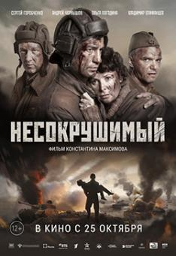
Год выпуска: 2018.
Жанр: военный, история, драма.
Продолжительность фильма: 90 минут.
Актеры в главных ролях: Андрей Чернышов, Владимир Епифанцев, Олег Фомин, Ольга Погодина, Сергей Горобченко, Николай Добрынин.
Описание: В основе фильма реальная история уникального подвига экипажа танка «КВ-1». Приняв неравный бой, экипаж Семена Коновалова уничтожил 16 танков, 2 бронемашины и 8 автомашин с живой силой противника в районе хутора Нижнемитякин Тарасовского района Ростовской области.
Это история не плакатных героев, а разбитных, веселых, очень разных парней, которые просто хотели жить, но в решающую минуту сумели принять единственно верное решение и совершить подвиг достойный легенды.
https://www.youtube.com/watch?v=KSkRXN7U4h4

17. 72 часа.
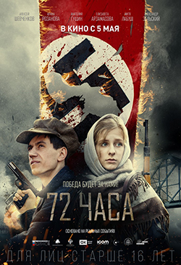
Год выпуска: 2015.
Жанр: военный, драма.
Продолжительность фильма: 100 минут.
Актеры в главных ролях: Ирина Розанова, Алексей Шевченков, Митя Лабуш, Анатолий Гущин, Лиза Арзамасова, Татьяна Лютаева.
Описание: В самом начале Великой Отечественной войны крохотный городок Ставрово оказывается в эпицентре большой истории. Его расположение, близость линии фронта, железная дорога, перекресток нескольких дорог привели в город крупный гарнизон немцев. Но в городе действует подполье, состоящее, в основном, из вчерашних школьников. Это история противостояния двух молодых людей, двух жизненных позиций — комсомольца Алексея и предателя Дмитрия. Оба молоды, оба читали одни и те же книжки в детстве, учились в одной школе, любили одну девушку. Но первый, не задумываясь, отдал жизнь за то, что считал священным — за Родину, а второй самозабвенно мучил и убивал своих же соотечественников, соседей, знакомых, бывших одноклассников.
https://www.youtube.com/watch?v=4O7URJz5rnc

18. 4 дня в мае.
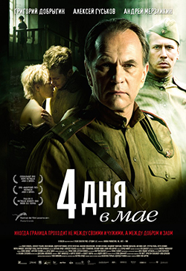
Год выпуска: 2011.
Жанр: драма, военный.
Продолжительность фильма: 90 минут.
Актеры в главных ролях: Павел Венцель, Алексей Гуськов, Иван Шведов, Андрей Мерзликин, Сергей Легостаев, Евгений Ситохин.
Описание: Группу русских солдат отправляют в Северную Германию в конце Второй мировой войны, где они занимают детский дом в непосредственной близости от большой немецкой части. Несмотря на все разногласия здесь формируется дружба между немецким сиротой и бездетным советским капитаном.
https://www.kinopoisk.ru/film/542494/

19. Свои.
Год выпуска: 2004.
Жанр: боевик, драма, военный.
Продолжительность фильма: 100 минут.
Актеры в главных ролях: Богдан Ступка, Сергей Гармаш, Константин Хабенский, Михаил Евланов, Наталья Суркова, Анна Михалкова.
Описание: Любовь, предательство, месть — все смешалось на деревенском хуторе под Псковом в августе 1941 года. Вокруг бушует война, а здесь, вдали от военных действий, разыгрываются свои страсти. Трое сбежавших от немцев советских военнопленных прячутся в сарае у деревенского старосты.
Один из них, сын старика, влюблен в соседку. Но столь же страстно ее любит и местный полицай. По иронии судьбы враги по убеждениям становятся еще и соперниками в любви. Силы явно неравны: одному подчиняется вся округа, другой вынужден скрываться от него. Получив отказ, столь болезненный для мужского самолюбия, полицай решает использовать всю свою власть, чтобы устранить конкурента и завладеть девушкой против ее воли.
Но это не так-то просто: он не знает, что его невидимый соперник — снайпер, и голыми руками его не возьмешь…
https://www.youtube.com/watch?v=T3a_RODWAfQ

20. Сквозь туман.
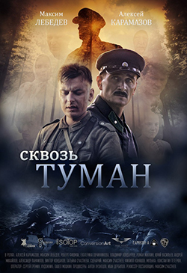
Год выпуска: 2017.
Жанр: военный, драма.
Продолжительность фильма: 130 минут.
Актеры в главных ролях: Алексей Карамазов, Максим Лебедев, Владимир Кондауров, Роман Жилкин, Юрий Васильев.
Описание: Великая отечественная война, 1943 год. Группа немецких солдат возвращается после неудачной развед-вылазки, но, не добравшись до позиции своих, попадает под плотный советский огонь. Одному из них, Фридриху, удаётся спастись, нырнув в глубокую воронку, находящуюся на поле боя по середине враждующих сторон. После того, как канонада утихла, солдат собирался выбраться к своим, но тут возник случай, которого он не мог ожидать. В воронку скатывается советский солдат и Фридрих молниеносным ударом ножа наносит ему смертельный удар.
Ситуация во многом привычная для многих солдат так и оставалась бы простой солдатской смертью посреди хаоса войны, если бы не одно но — на улице уже достаточно посветлело и Фридриху не представляется возможным выбраться из этой бездонной ямы до тех пор, пока на улице снова не потемнеет. И теперь целый световой день немецкому солдату предстоит провести вместе с умирающим врагом. Как сильно может измениться представление человека о жизни и смерти глядя в глаза умирающему от твоих рук человеку?
https://www.youtube.com/watch?v=-5DHvsfqgqM
21. 28 панфиловцев.
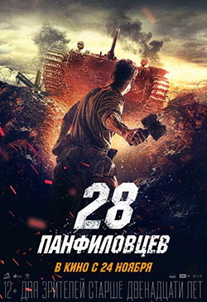
Год выпуска: 2016.
Жанр: военный, драма.
Продолжительность фильма: 105 минут.
Актеры в главных ролях: Александр Устюгов, Яков Кучеревский, Азамат Нигманов, Олег Фёдоров, Алексей Морозов, Антон Кузнецов.
Описание: Осенью 1941-го года немецкие части, стоявшие возле Волоколамска, отделяло от Москвы каких-нибудь два часа по шоссе. Однако, на этом шоссе стояла 316-я стрелковая дивизия под командованием генерала И. В. Панфилова. Этот военачальник обладал настолько высоким авторитетом среди личного состава, что бойцы дивизии сами называли себя панфиловцами. А дивизию — панфиловской.
https://www.youtube.com/watch?v=I37qKN_Bugk

22. Диверсант

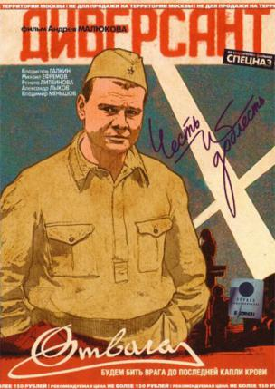
«Диверса́нт» — российский телесериал 2004 года, снятый по одноимённому роману Анатолия Азольского, является приквелом сериалов «Диверсант. Конец войны» (2007) и «Диверсант. Крым» (2020).
1942 год. Молодые выпускники разведшколы, 16-летний Лёня Филатов и 20-летний Алексей Бобриков, направляются в расположение части на попутном грузовике. Оба молоды и полны жизни. Мечтают о победе и о том, что закончат войну полковниками. Но вдруг — вражеский обстрел. В результате перестрелки с немцами в живых остаются Лёня Филатов и сержант-попутчик Алёша. Сержант просит Филатова отдать ему красноармейскую книжку и все документы погибшего Бобрикова, чтобы «его имя продолжало бить фашистов». Потрясённый смертью товарища, Лёня не в состоянии понять, насколько странно звучит эта просьба, и чем его собственное согласие может обернуться впоследствии.
https://www.youtube.com/playlist?list=PL3wKD5PFhW7RXw1cJSgeayPjO7sqsgWFJ

23. Время собирать камни.
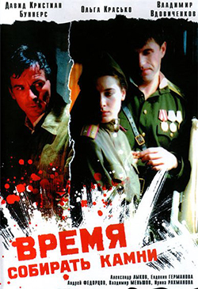
Год выпуска: 2005.
Жанр: военный.
Продолжительность фильма: 100 минут.
Актеры в главных ролях: Владимир Вдовиченков, Давид К. Буннерс, Ольга Красько, Андрей Федорцов, Владимир Меньшов, Владимир Качан.
Описание: Май 1945 года. Немецкий минер, офицер Рудольф Онезорг, раскаявшись в преступлениях, совершенных во время второй мировой войны на территории СССР, решает вернуться в места, где воевал. Он хочет собственноручно обезвредить расставленные на гражданских объектах мины.
Связной между Онезоргом и капитаном Деминым становится переводчица Неля, еще нe оправившаяся после пережитых ужасов блокады и фронта. Эти трое пытаются делать первые шаги навстречу мирной жизни…
https://www.youtube.com/watch?v=XG1VjX8145s

24. Я – русский солдат.
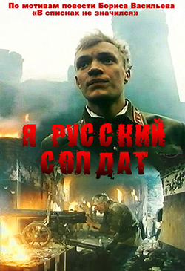
Год выпуска: 1995.
Жанр: драма, мелодрама, военный.
Продолжительность фильма: 100 минут.
Актеры в главных ролях: Дмитрий Медведев, Милена Цховреба-Агранович, Алексей Булдаков, Петр Юрченков ст., Дмитрий Ошеров, Наталья Высоцкая.
Описание: 21 июня 1941 года за несколько часов до войны выпускник пограничного училища лейтенант Коля Плужников, бывший московский школьник, попадает в приграничный Брест и в одном из ресторанчиков знакомится с поварихой командирской столовой. Коля и его ночная попутчица Мирра неторопливо возвращаются в часть по улочкам Бреста.
А утром лейтенант Николай Плужников берет на себя командование гарнизоном и принимает первый бой с фашистами. Когда он окажется один на один с врагом, проводником и помощницей ему станет Мирра, прекрасно знающая выходы к крепости.
https://www.youtube.com/watch?v=be0HqOGS8BQ

25. Бой местного значения.
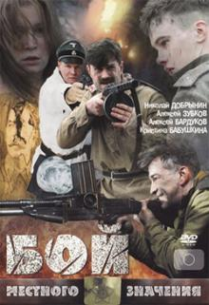
Год выпуска: 2008.
Жанр: драма, военный.
Продолжительность фильма: 90 минут.
Актеры в главных ролях: Алексей Бардуков, Николай Добрынин, Алексей Зубков, Дмитрий Сутырин, Сергей Шеховцов, Владислав Бендерский.
Описание: Конец 1943 года. Подразделение советских солдат во главе с молодым, ещё не нюхавшим войны, младшим лейтенантом останавливается в глухой деревеньке, стоящей в стороне от главных дорог. Её жители за всё время войны ни разу не видели немцев, поэтому внезапное появление здесь отборных диверсантов СС стало для всех полной неожиданностью…
https://www.youtube.com/watch?v=t4IE9-YG4SQ

26. Разжалованный.
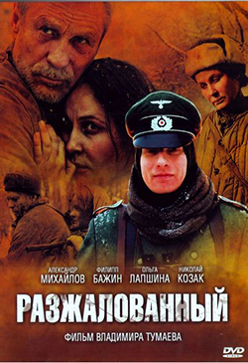
Год выпуска: 2009.
Жанр: драма, военный.
Продолжительность фильма: 90 минут.
Актеры в главных ролях: Александр Михайлов, Никита Тезин, Филипп Бажин, Ольга Лапшина, Марина Куделинская, Андрей Межулис.
Описание: Двое бойцов комендантской роты получают приказ — доставить в тыл, в распоряжение военного трибунала разжалованного лейтенанта, обвиненного в трусости. Конвой ведет его пешком по району недавних боев. В ходе своих странствий они наталкиваются на медсанбат, обосновавшийся в лесу. На этот же госпиталь выходит и группа немцев, прорывающаяся из окружения. Троица вынуждена принять бой, защищая раненых.
https://www.youtube.com/watch?v=asw094sx4IA

27. Матч.
Год выпуска: 2012.
Жанр: драма, спорт.
Продолжительность фильма: 120 минут.
Актеры в главных ролях: Сергей Безруков, Елизавета Боярская, Эдуард Безродный, Екатерина Климова, Дирк Мартенс, Александр Крыжановский.
Описание: 1942 год. Николай Раневич, вратарь и звезда киевского «Динамо», теряет самое дорогое — свободу, любимую девушку Анну и возможность играть в футбол. Анна спасает Николая из плена, но теперь они не могут быть вместе…
Немцы устраивают чемпионат по футболу между местными командами и сборной Вермахта. Раневич собирает друзей и вновь выходит на поле играть за свою честь, за любовь, за Родину!
https://www.youtube.com/watch?v=WpVA5bGuGHU

28. Рябиновый вальс.
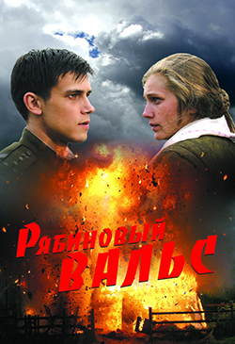
Год выпуска: 2009.
Жанр: драма, история.
Продолжительность фильма: 100 минут.
Актеры в главных ролях: Леонид Бичевин, Карина Андоленко, Сюзанна Акежева, Владислав Ветров, Сергей Горобченко, Валерия Ланская.
Описание: Это история о подвиге юных сапёров, которые ценой своей жизни обезвреживали минные поля и дороги. В соответствии с постановлением Госкомитета обороны в 1944-1946 годах на территории Вологодской области проводились работы по разминированию Оштинского района, освобожденного от немцев. Были подготовлены минеры — в основном 17-20-летние девушки. Яркая и короткая любовь главных героев — инструктора Алексея и молодой вдовы с ребенком Полины. Неожиданно возвращается живым с фронта муж Полины Егор. Извещение о его гибели было ошибочным.
https://www.youtube.com/watch?v=VpM0eAGIiOI

29. Враги.
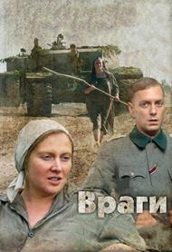
Год выпуска: 2007.
Жанр: военный.
Продолжительность фильма: 80 минут.
Актеры в главных ролях: Юлия Ауг, Геннадий Гарбук, Алеся Пуховая, Зинаида Зубкова, Денис Тарасенко, Иван Мацкевич.
Описание: Действие картины «Враги» разворачивается в Беларуси, оккупированной фашистской армией во время Великой Отечественной Войны. В небольшой белорусской деревне расположился полк немецких солдат. Они все расселены по избам местных жителей. Две враждующие стороны учатся понимать друг друга, находить компромиссы, начинают видеть в своем враге человека, способного чувствовать, переживать, любить… Там, где начинается общий быт, идеология теряет свою силу.
Но хрупкий мир не может существовать долго. Война постепенно начинает втягивать всех героев в свой страшный водоворот, и никто не ожидает, чем это может обернуться для каждого…
Пропадает сын главной героини Натальи), 10-летний мальчишка… По слухам, ребенок находится в плену у гитлеровцев — он арестован за попытку взорвать железную дорогу… Наталья в отчаянии, она пытается уговорить коменданта деревни Отто, который живет у нее в хате, отпустить ее единственного сына. Отто предлагает Наталье другой выход: привести на замену другого ребенка…
https://www.youtube.com/watch?v=YN7TXKf_e40

30. Туман.
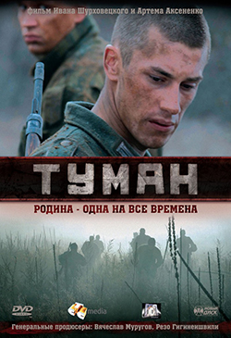
Год выпуска: 2010.
Жанр: фантастика, драма, военный.
Продолжительность фильма: 150 минут.
Актеры в главных ролях: Игорь Шмаков, Василий Ракша, Артем Крестников, Григорий Калинин, Илья Глинников, Светлана Устинова.
Описание: Отряд молодых бойцов Российской Армии отрывается от основного строя во время марш-броска, дабы сократить путь, бежит наперерез, но попадает в туман, который переносит его в прошлое, в годы Великой Отечественной войны. Ребята, видевшие войну только в кино, попадают в лапы безжалостных событий того времени. Все на грани: храбрость, страх, любовь, ненависть, жизнь, смерть. И некогда задавать вопросы. Живи, дерись за Родину — она одна на все времена.
https://www.youtube.com/watch?v=95DrdIMn0z8
31. Звезда.
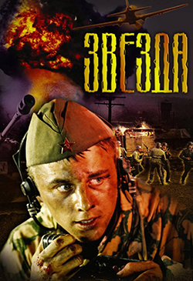
Год выпуска: 2002.
Жанр: боевик, драма, приключения.
Продолжительность фильма: 100 минут.
Актеры в главных ролях: Игорь Петренко, Алексей Панин, Артем Семакин, Алексей Кравченко, Анатолий Гущин.
Описание: Лето 1944 года. Красная Армия приближается к западной границе СССР. В тыл врага отправляют группу разведчиков с позывными «Звезда». Молодые ребята должны выполнить задание, от которого зависит очень многое. И чтобы справиться с поставленной задачей, героям придется пожертвовать очень многим.
https://www.youtube.com/watch?v=vcGC2JDh-pc

32. Перегон.
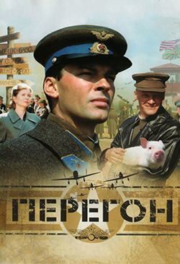
Год выпуска: 2006.
Жанр: драма, комедия, криминал.
Продолжительность фильма: 140 минут.
Актеры в главных ролях: Даниил Страхов, Алексей Серебряков, Анастасия Немоляева, Светлана Строганова, Юрий Ицков, Юрий Орлов.
Описание: Это история русских, американцев, аборигенов Крайнего Севера, история мужчины и женщины на войне. Любовь русского офицера и американской летчицы Мэри Маклейн сталкивается с языковыми и культурными барьерами, из-за чего возникает множество курьезных и нелепых, а иногда и трагических ситуаций.
А рядом с полярным аэродромом существует другой мир — мир местных эскимосов, живущих далекой от войны жизнью. Правда солдат непонятна эскимосу, ведь: «Человек стреляет в зверя, чтобы съесть его или получить шкуру, из которой можно сделать одежду или лодку. Тогда зачем он стреляет в другого человека, если не собирается его есть?».
https://www.youtube.com/watch?v=2N7ORMdnMtg

33. Список Шиндлера

«Список Шиндлера» (англ. Schindler's List) — историческая драма режиссёра Стивена Спилберга 1993 года о немецком бизнесмене и члене НСДАП Оскаре Шиндлере, спасшем более тысячи польских евреев от гибели во время Холокоста^{[3]}.
Польша, 1939 год. По приказу нацистского командования все польские евреи должны собраться в крупных польских городах для регистрации. Через некоторое время все евреи должны переселиться в гетто.
Немецкий бизнесмен Оскар Шиндлер прибывает в Краков, чтобы организовать фабрику по производству эмалированных изделий. В этом ему помогает его умение заводить знакомства с нужными людьми. Шиндлер быстро сходится с высшими чинами немецкой армии и членами СС, развлекает их в ресторанах роскошными ужинами в обществе певиц и танцовщиц. И вот в кармане у предприимчивого Оскара уже есть все разрешения. Дело осталось за малым — раздобыть денег, набрать штат рабочих и организовать процесс производства.
Пользуясь бедственным положением согнанных в гетто евреев, Шиндлер делает еврейским богачам предложение, от которого они не в силах отказаться — они дают ему деньги (которые сами не могут пустить в оборот из-за наложенного немцами запрета), а взамен получают товары, которые можно обменивать на другие товары. Управление предприятием Шиндлер поручает Ицхаку Штерну, местному члену еврейского совета. Штерн не в восторге от работы у Шиндлера, но другого способа вырваться из гетто и как-то помочь своим согражданам у него нет.

34. Кукушка.
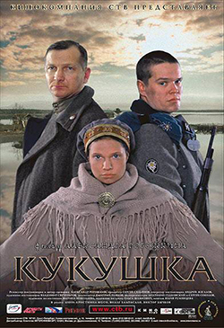
Год выпуска: 2002.
Жанр: драма, военный, комедия.
Продолжительность фильма: 100 минут.
Актеры в главных ролях: Анни-Кристина Юусо, Вилле Хаапасало, Виктор Бычков, Алексей Кашников, Алексей Панжеев, Владимир Матвеев.
Описание: Сентябрь 1944 года, несколько дней до выхода Финляндии из Второй Мировой войны. Финскому снайперу-смертнику Вейко, прикованному к скале, удается освободиться от цепей. Капитан Советской армии Иван арестован СМЕРШем, и тоже только чудом остается в живых.
Солдат враждующих армий приютила у себя на хуторе саамка Анни. Для нее они не враги, а просто мужчины. И все трое говорят на разных языках…
https://www.youtube.com/watch?v=fuPX8mjeb-E

35. Три дня до весны.
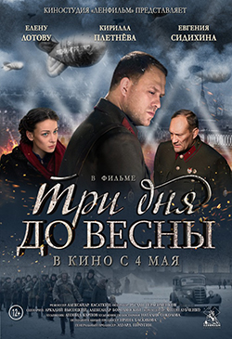
Год выпуска: 2017.
Жанр: военный, детектив.
Продолжительность фильма: 100 минут.
Актеры в главных ролях: Кирилл Плетнёв, Елена Лотова, Евгений Сидихин, Юрий Ицков, Владислав Абашин, Полина Красавина, Игорь Грабузов.
Описание: Ленинград, февраль 1942 года. У офицера госбезопасности Андреева и молодого врача Марицкой есть всего 72 часа, чтобы предотвратить катастрофу. Жизнь и смерть, любовь и предательство переплетаются в стремительно развивающихся событиях…
https://www.youtube.com/watch?v=ARRTlNQWuLM

36. Днепровский рубеж.
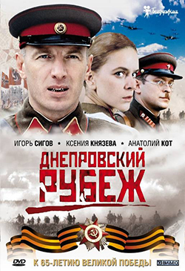
Год выпуска: 2009.
Жанр: мелодрама, военный, история.
Продолжительность фильма: 140 минут.
Актеры в главных ролях: Игорь Сигов, Ксения Князева, Анатолий Кот, Анна Горшкова, Николай Козак, Виктор Молчан.
Описание: Впервые основой для фильма стала героическая оборона Могилева, так называемый Днепровский рубеж — реальное историческое событие. В самом начале Великой Отечественной войны, когда войска немецко-фашистских захватчиков стремительно продвигались по территории Советского союза, город Могилев, Днепр, Буйницкое поле надолго задержали вражеский натиск… Как говорят многие историки, там — истоки нашей победы!
Война обрывает множество жизней, судьбы героев переплетаются неожиданными встречами и трагическими расставаниями… Комдив, понимающий всю обреченность ситуации, в которую попали защитники Днепровского рубежа, прикладывает все усилия, чтобы сдержать наступление. Отчаянно влюблена в него медсестра Зоя Синцова, а любовь и война — разве они совместимы?
https://www.youtube.com/watch?v=n6J71FALO8w

37. Хроника «Ада».
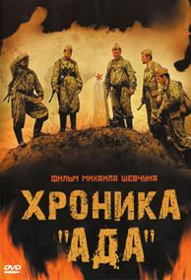
Год выпуска: 2006.
Жанр: боевик, военный.
Продолжительность фильма: 100 минут.
Актеры в главных ролях: Юрий Сысоев, Александр Соловьев, Глафира Тарханова, Владислав Демин.
Описание: 1943 год. Советское командование отправляет в тыл врага разведгруппу во главе с капитаном Тенегиным. Их задача — уничтожить секретную лабораторию, где фашисты проводят опыты над военнопленными с целью создания препарата, способного во много раз увеличить силу и выносливость человека. Но на пути бесстрашного отряда стоят солдаты рейха, уже испытавшие на себе действие препарата…
https://www.youtube.com/watch?v=H-PvqbQ70A0

38. Буду помнить.
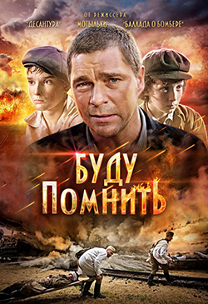
Год выпуска: 2010.
Жанр: военный.
Продолжительность фильма: 100 минут.
Актеры в главных ролях: Сергей Маховиков, Роман Гольчук, Денис Парамонов, Сергей Апрельский, Елена Подкаминская, Сергей Сазонтьев.
Описание: Война, 1942 год. Маленький южный город оккупировали фашисты. — Я не еврей, не еврей! — отчаянно кричит Вадька, сжавшись под прицелом немецкого автомата. Вадька — чернявый тринадцатилетний подросток, сын гречанки и русского. Полукровка. Пока его отец сидел в лагере по ложному доносу, он рос на улице и впитывал блатную романтику. Вадька считает отца никчемным человеком. Особенно сейчас, в оккупации, когда другие отцы сражаются на фронте, защищая Родину. Мог ли он знать тогда, что этот хромой хмурый надломленный человек на поверку окажется настоящим героем, ценой своей жизни спасшим множество человеческих жизней?
https://www.youtube.com/watch?v=r76eGgr_QeY

39. Поп.
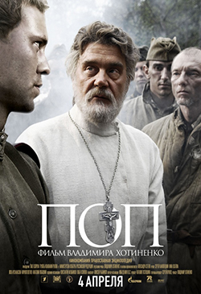
Год выпуска: 2009.
Жанр: драма, военный.
Продолжительность фильма: 120 минут.
Актеры в главных ролях: Сергей Маковецкий, Нина Усатова, Лиза Арзамасова, Кирилл Плетнёв, Юрий Цурило, Анатолий Лобоцкий.
Описание: Псковская православная миссия — одна из наименее изученных страниц истории Великой Отечественной войны. С августа 1941 по февраль 1944 года священники-миссионеры из Прибалтики возрождали церковную жизнь на оккупированных немцами территориях северо-запада России. После занятия этих областей советскими войсками участники Псковской миссии были высланы в лагеря.
https://www.youtube.com/watch?v=fguBXJoVAQs

40. Саперы.
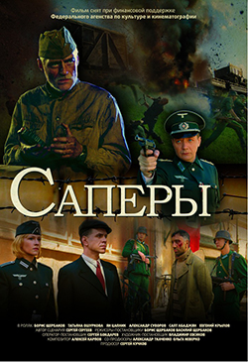
Год выпуска: 2007.
Жанр: военный.
Продолжительность фильма: 90 минут.
Актеры в главных ролях: Борис Щербаков, Ян Цапник, Евгений Крылов, Максим Заусалин, Тимофей Криницкий, Александр Суворов.
Описание: События в картине разворачиваются на оккупированной немцами территории, когда русские люди, каждый из которых сражается за свое отечество, оказываются по разные стороны баррикад. Русские партизаны-саперы борются с немцами и взрывают их технику и железнодорожные составы, а неподалеку в лагерях пленные солдаты вынуждены работать на фашистов и обучать их саперному искусству.
https://www.youtube.com/watch?v=DSrVzLTNIPE

41. Связь времен.
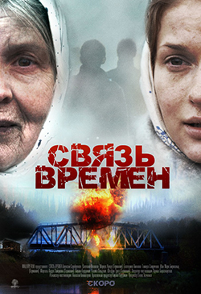
Год выпуска: 2010.
Жанр: драма, военный.
Продолжительность фильма: 100 минут.
Актеры в главных ролях: Алексей Серебряков, Светлана Иванова, Маркус Кунце, Екатерина Вилкова, Тамара Спиричева, Жан-Марк Биркхольц.
Описание: Это невероятная история любви, преодолевшей войну и пропасть времени длиной в шестьдесят семь лет. Действие происходит в двух временных линиях: в наше время и в 1943 году, в России и в Германии. Два молодых лейтенанта — немец и русский — разделенные войной, идеологией, солдатским долгом, вынуждены волею обстоятельств преодолеть взаимную ненависть и заключить перемирие. Посреди войны они оказываются на островке хрупкого мира, где влюбляются в одну девушку.
Им хотелось бы продлить этот светлый сон. Но война продолжается, и каждый должен вернуться к своим. Они снова враги. Единственное, в чем оба лейтенанта сходятся — они должны спасти девушку. И они ее спасают ценой собственных жизней. И через шестьдесят семь лет после гибели они спасают ее снова, мистическим образом передав информацию о грозящей ей беде своим внукам.
https://www.kinopoisk.ru/film/487572/

42. Ни шагу назад!
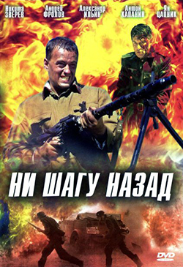
Год выпуска: 2007.
Жанр: драма, военный.
Продолжительность фильма: 102 минуты.
Актеры в главных ролях: Никита Зверев, Ян Цапник, Андрей Фролов, Максим Заусалин, Александр Ильин мл., Антон Капанин.
Описание: Первые дни Великой Отечественной Войны. Оставшиеся без командования молодые советские военнослужащие Виктор, Артем, Степан и Роман решают дать бой наступающим фашистам, заняв оборону в старинной полуразвалившейся крепости, в которой находится уцелевшая артиллерийская пушка и множество боеприпасов. Никто из ребят не знает реальной обстановки — как далеко фронт, где наши войска, куда идти дальше? Но четверо героев настроены решительно и готовятся сражаться не на жизнь а на смерть с многократно превосходящими силами противника …
https://www.kinopoisk.ru/series/1267342/

43. Живи и помни.
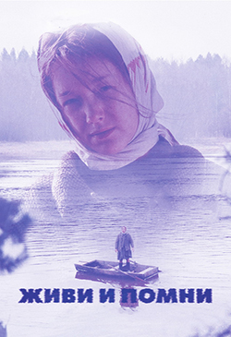
Год выпуска: 2008.
Жанр: драма.
Продолжительность фильма: 100 минут.
Актеры в главных ролях: Дарья Мороз, Анна Михалкова, Сергей Маковецкий, Евгения Глушенко, Сергей Бехтерев, Дарья Екамасова.
Описание: В последний год войны в родную деревню возвращается Андрей. Но возвращается не героем, а дезертиром, не доехавшим после ранения из госпиталя в свою воинскую часть. О том, что Андрей вернулся, знает только один человек — жена Настя — единственная, кому Андрей может доверить свою жизнь.
Настя вынуждена скрывать мужа даже от родных, лишь изредка навещая его в укрытии. Андрей теперь — вечный беглец, обреченный на одиночество. Со временем Настя узнает, что ждет ребенка. Для всей деревни она — неверная супруга, не дождавшаяся мужа.
Наступает день Победы, мужья и сыновья приходят домой, и только Настя знает наверняка, что ее Андрей никогда не вернется. А по деревне тем временем ползут слухи, что Андрей не пропал без вести, что он дезертировал и скрывается где-то неподалеку.
https://www.youtube.com/watch?v=Iy5BahftWec

44. Из ада в ад.
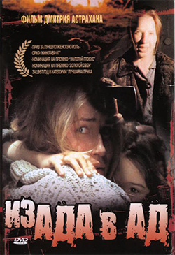
Год выпуска: 1997.
Жанр: драма, военный.
Продолжительность фильма: 100 минут.
Актеры в главных ролях: Валерия Валеева, Аня Клинг, Геннадий Свирь, Алла Клюка, Геннадий Назаров, Владимир Кабалин.
Описание: 1941 год. Польский городок Кельц занимают немцы… Главная героиня перед отправкой в концлагерь отдает свою дочь польской семье, в которой недавно умер ребенок. Война прошла, бывшая заключенная возвращается в родной город и хочет вернуть свою дочь. Но девушка выросла, не зная, кто ее настоящие родители. Внутренние противоречия и глубокие душевные переживания ставят героев в жестокую ситуацию выбора.
https://www.youtube.com/watch?v=rTHo_4V-f_g

45. Штрафбат

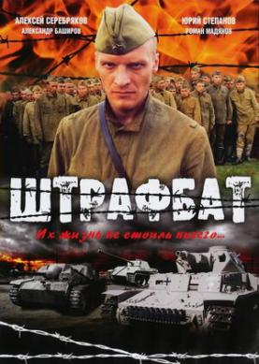
Год производства 2004 О штрафниках военные историки говорить не любят, их братские могилы безымянны.
Штрафбаты бросали в атаки на самые неприступные участки обороны немцев. Штрафбаты было вовсе не обязательно снабжать боеприпасами и провиантом, часто еду и оружие они добывали сами, в бою.
Смерть окружала их со всех сторон: спереди их косили пулеметы противника, сзади - пулеметы заградотрядов НКВД. Фильм рассказывает о трагических судьбах штрафников, жизнями которых добивались победы в самый тяжелый период Великой Отечественной войны...

https://www.youtube.com/watch?v=dTZ06lo8kko

46. В тумане.
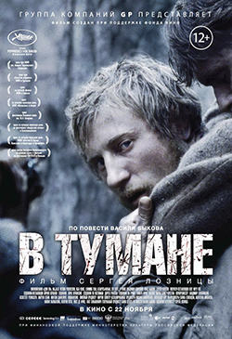
Год выпуска: 2012.
Жанр: драма, военный, история.
Продолжительность фильма: 127 минут.
Актеры в главных ролях: Владимир Свирский, Владислав Абашин, Сергей Колесов, Никита Перемотов, Юлия Пересильд, Кирилл Петров.
Описание: Действие исторической драмы происходит в 1942 году в оккупированной немцами Белоруссии. Путевого обходчика Сущеню ложно обвиняют в сотрудничестве с оккупантами. Два партизана приезжают на хутор к Сущене, чтобы совершить расправу. В надежде доказать свою невиновность Сущеня пытается сделать моральный выбор в аморальных обстоятельствах.
https://www.youtube.com/watch?v=vcaEm-Jg_t8

47. Полумгла.
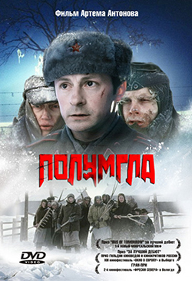
Год выпуска: 2005.
Жанр: драма, военный.
Продолжительность фильма: 105 минут.
Актеры в главных ролях: Юрий Тарасов, Сергей Грязнов, Анастасия Шевелёва, Лидия Байрашевская, Йоханнес Рапп, Мартин Яковски.
Описание: Зима 1945 года. Война близится к концу. В глухой северной деревушке бригада пленных немцев строит вышку для радиомаяка. Жители деревни — женщины и старики, чьи мужья и сыновья воюют или погибли на фронте — встречают пленных с понятной неприязнью.
История взаимоотношений совершенно разных, враждебных друг другу людей, которым необходимо найти общий язык, — это притча о том, как человек может оставаться человеком, несмотря на роковые повороты мировой истории.
https://www.youtube.com/watch?v=bsfIvk8Pltw

48. Красное небо. Черный снег.
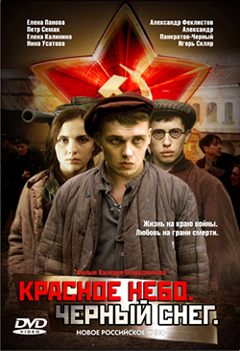
Год выпуска: 2003.
Жанр: драма, военный.
Продолжительность фильма: 100 минут.
Актеры в главных ролях: Петр Семак, Елена Калинина, Галина Бокашевская, Алексей Девотченко, Александр Панкратов-Черный, Елена Панова.
Описание: Действие фильма происходит в 1943 году в одном из уральских городов-заводов. Туда из Центральной России приезжают эвакуированные люди. В этом городе живет и работает на заводе по производству танков компания пацанов, бывших одноклассников. Контуженный капитан Шатров, он же военный комендант города, обучает пацанов военному делу.
Эвакуированная из Сталинграда красавица Лида Салтанова появляется здесь, взбудоражив весь город. Все мужчины влюбляются в нее: пацаны, бандит Галимбиевский, Шатров, чья погибшая невеста так похожа на Лиду. Пацаны, возглавляемые Шатровым, объявляют отчаянную войну банде Галимбиевского. В финале они уходят на фронт, чтобы защитить Лиду, свои дома, свой город, свою Родину…
https://www.youtube.com/watch?v=lqWHvFuMccE

49. Противостояние.
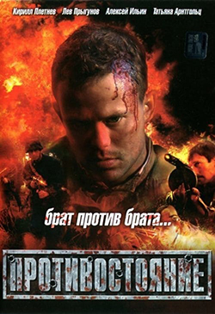
Год выпуска: 2005.
Жанр: боевик, драма.
Продолжительность фильма: 85 минут.
Актеры в главных ролях: Кирилл Плетнёв, Татьяна Арнтгольц, Ян Цапник, Лев Прыгунов, Алексей Ильин.
Описание: В кровопролитных схватках с немцами Красная Армия освободила Молдавию. Для дискредитации наших солдат и офицеров в глазах местного населения немцы оставили в нашем тылу отряд «власовцев». Переодевшись в форму красноармейцев, они убивали женщин, стариков и детей.
Местное население уже прокляло тот день, когда пришла Красная Армия. Отряду разведчиков во главе с лейтенантом Бесфамильным была поставлена задача найти и уничтожить фашистских прихвостней.
https://www.youtube.com/watch?v=2XLmbz06ifk

50. Цель вижу
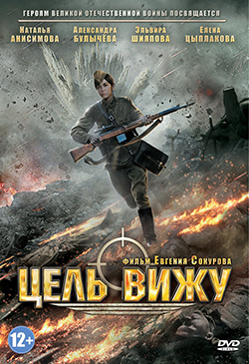
Год выпуска: 2013.
Жанр: военный, драма.
Продолжительность фильма: 90 минут.
Актеры в главных ролях: Наталья Анисимова, Александра Булычёва, Эльвира Шияпова, Елена Цыплакова, Сергей Удовик, Варвара Обидор.
Описание: Семь девушек, совсем еще юных, выбрали себе нелегкий путь: в начале Великой Отечественной войны они окончили школу снайперов и сразу отправились на фронт. И вот они уже совсем одни пред лицом многочисленных врагов. Как поступить: бежать и спасаться, пока еще есть время, или смело шагнуть навстречу гибели?
https://www.youtube.com/watch?v=MVTUHWk74hI
51. Разведчицы
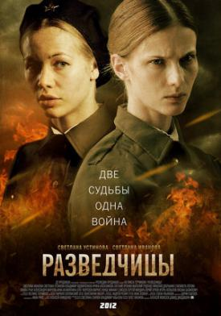
Год производства 2013
О драматическом переплетении судеб двух девушек-разведчиц в годы Второй мировой. Арина Прозоровская – идеалистка, убежденная комсомолка, выросшая в интеллигентной семье. Зоя Величко – деревенская девушка, дочь репрессированного кулака, волей судеб оказавшаяся в уголовной среде и набравшаяся там некоторого цинизма.
Незадолго до войны обе девушки оказываются в разведшколе, которой руководит опытный разведчик майор Воротынников. Обстоятельства, при которых девушки начинают учебу, весьма трагические. На Арине «висит» обвинение в измене Родине, и служба для нее единственный шанс оправдаться. Зою обвиняют в убийстве матери Арины, которое произошло незадолго до того, как девушки попали в разведшколу. И хотя Зоя не совершала убийства, и даже пыталась помешать ему, доказательств у нее нет. Поэтому для Зои работа на государство – также единственная возможность избежать наказания.
https://www.youtube.com/playlist?list=PLmXgLXSHQ7rmQJshwLerX4F4vLM8KcT7d

52. Спасти Ленинград
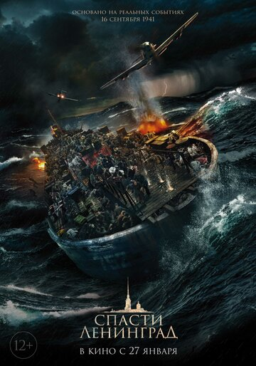
Год 2019, Сентябрь 1941 года. Юные влюблённые Костя и Настя волею обстоятельств оказываются на барже, которая должна вывезти людей из блокадного Ленинграда. Ночью судно попадает в шторм и терпит бедствие. На месте трагедии первыми оказываются вовсе не спасатели, а вражеские самолёты.
https://www.youtube.com/watch?v=R0y-fbS03bE
53. Линия Марты
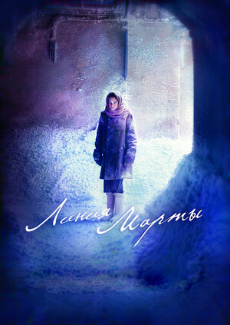
Год создания 2014. Переезжая на новое место жительства, в старую квартиру в трущобах Петербурга, Ольга и ее дочь Наташка, случайно обнаруживают письмо из далекого блокадного сорок второго года. Письмо мальчика Юры для девочки Марты, которую он невольно обидел, не успев признаться в любви… Поиски Марты становятся для Ольги и Наташки спасением от боли и истинным обретением себя..
https://www.youtube.com/watch?v=iQ99FFAGTr0
54. Мальчик в полосатой пижаме
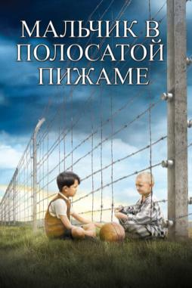
Год создания 2008,История, происходящая во время Второй мировой войны и показанная сквозь глаза невинного и ничего не подозревающего о происходящих событиях Бруно, восьмилетнего сына коменданта концентрационного лагеря. Его случайное знакомство и дружба с еврейским мальчиком по другую сторону ограды лагеря, в конечном счете, приводит к самым непредсказуемым и ошеломительным последствиям.
https://www.kinopoisk.ru/film/281251/

